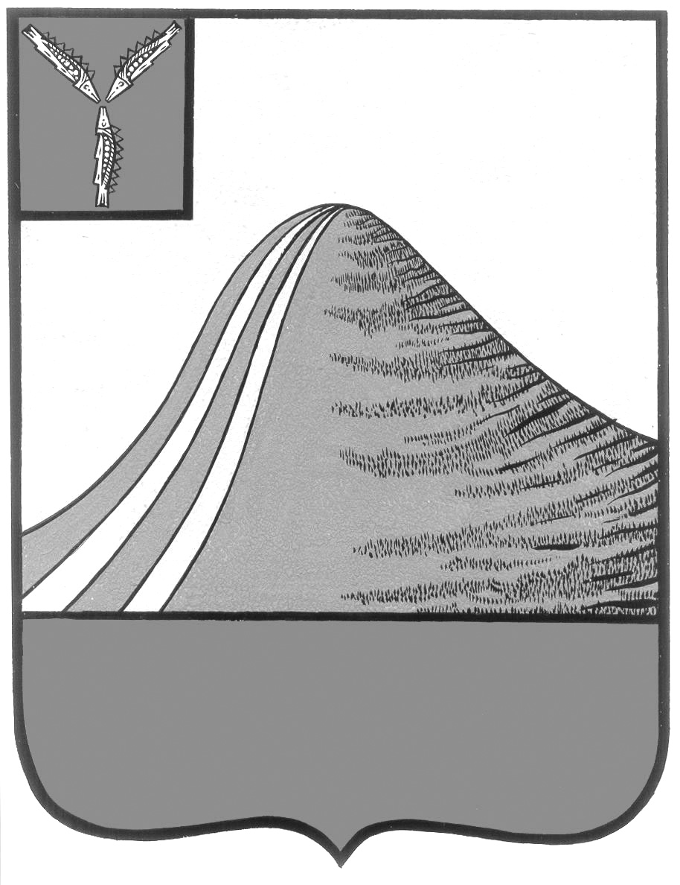
АДМИНИСТРАЦИЯ ЛЫСОГОРСКОГО МУНИЦИПАЛЬНОГО РАЙОНА
САРАТОВСКОЙ ОБЛАСТИ

П О С Т А Н О В Л Е Н И Е

от 14 октября 2014 года № 687

р.п.Лысые Горы

Об утверждении Плана действий по ликвидации последствий аварийных ситуаций на системах теплоснабжения с применением электронного моделирования аварийных ситуаций, при взаимодействии тепло-,электро-и водоснабжающих организаций, а также служб ЖКХ, расположенных на территории Лысогорского муниципального района Саратовской области

В соответствии с Федеральным законом от 6 октября 2003 года № 131- ФЗ «Об общих принципах организации местного самоуправления Российской Федерации», Федеральным законом от 27 июля 2010 года № 190-ФЗ «О теплоснабжении», руководствуясь Уставом Лысогорского муниципального района Саратовской области, администрация Лысогорского муниципального района ПОСТАНОВЛЯЕТ:
1. Утвердить План действий по ликвидации аварийных ситуаций на системах теплоснабжения с учетом взаимодействия тепло-, электро- и водоснабжающих организаций, а также служб ЖКХ, расположенных на территории Лысогорского муниципального района, согласно приложению.
2. Утвержденные электронные схемы теплоснабжения Лысогорского муниципального района использовать для моделирования аварийных ситуаций.
3. Разместить данное постановление на официальном сайте администрации Лысогорского муниципального района.
4. Настоящее постановление вступает в силу со дня его подписания.
5. Контроль за выполнением данного постановления возложить на первого заместителя главы администрации Лысогорского муниципального района Куторова Э.А.

Глава администрации
муниципального района С.А. Девличаров

